4. 시뮬레이션 및 계산 툴 구현
4.1 모델링 로직
Clausius-Clapeyron 방정식과 Magnus 근사식을 Python으로 구현하여 이슬점 예측 알고리즘을 완성하였다. 구현은 크게 세 단계로 이루어진다. 먼저 현재 기온 T와 상대습도 RH를 입력받아 포화수증기압 P_sat(T)를 계산하고, 실제 수증기압 P_actual = (RH/100) × P_sat(T)를 구한다. 이어서 P_sat(Td) = P_actual 조건을 만족하는 이슬점 Td를 역산하며, 마지막으로 T − Td 차이를 기상청 판정 기준에 따라 분류하여 안개 형성 가능성을 출력한다.

이슬점 계산에는 두 가지 방법을 병행 적용하였다. 첫 번째는 Magnus 역산 공식을 이용한 해석적 계산이며, 두 번째는 Clausius-Clapeyron 방정식에 대해 Brent method로 수치 역산하는 방법이다. 두 결과를 비교함으로써 Magnus 근사식이 대기 온도 범위에서 Clausius-Clapeyron 방정식과 거의 동일한 결과를 내놓음을 확인하였다.[1]

4.2 플로팅 시각화
4.2.1 온도-포화수증기압 곡선
그림 1은 온도 범위 −30°C ~ 50°C에서 두 방정식으로 계산한 포화수증기압과 Steam Table 참조값을 비교한 것이다.[2] 선형 그래프에서는 저온 구간과 고온 구간의 포화수증기압 차이를, 반로그 그래프에서는 포화수증기압이 온도의 지수 함수임을 직선적으로 확인할 수 있다.
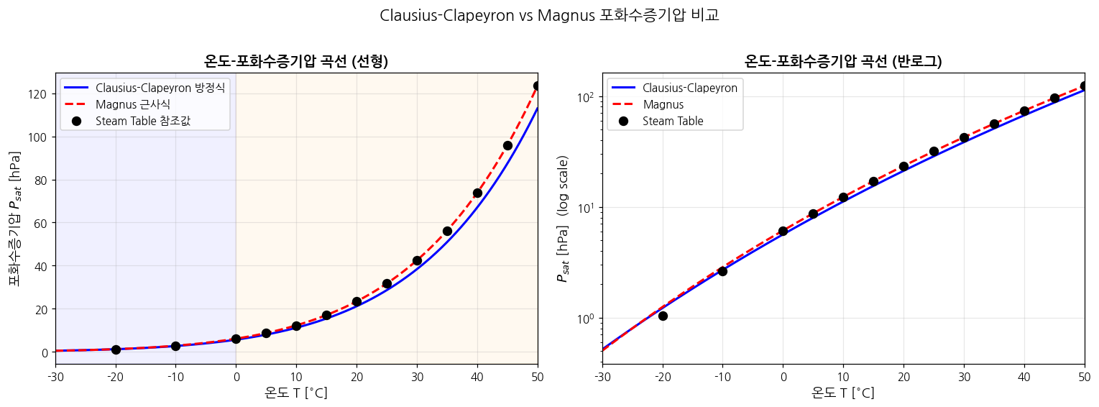
그림 1 온도-포화수증기압 곡선. 좌: 선형 스케일 / 우: 반로그 스케일. 실선: C-C 방정식, 점선: Magnus 근사식, 점: Steam Table 참조값
두 방정식은 대기 온도 범위(−20°C ~ 40°C) 전반에서 Steam Table과 잘 일치한다. 반로그 그래프에서 두 곡선이 직선에 가깝게 나타나는 것은 Clausius-Clapeyron 적분형, 즉 ln(P_sat)가 1/T에 대해 선형이라는 방정식의 수학적 구조와 정확히 일치한다.

4.2.2 상대습도별 이슬점 곡선
그림 2는 상대습도 RH = 40 ~ 100% 조건에서 Magnus 역산으로 계산한 이슬점 곡선이다. 음영 처리된 구간은 기상청 안개 예보 기준으로, 진한 파란 구간(T − Td ≤ 1°C)에서는 안개 발생, 하늘색 구간(T − Td ≤ 2.5°C)에서는 안개 가능성이 높다고 판정한다.[3]
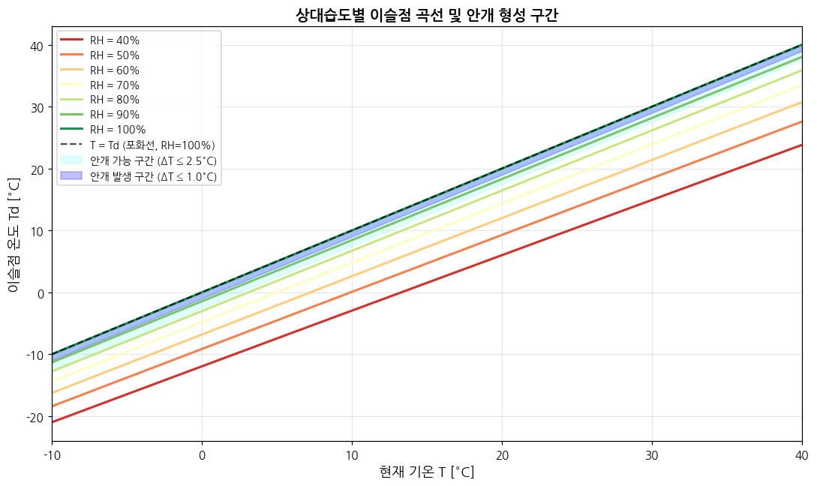
그림 2 상대습도별 이슬점 곡선. 검정 점선: 포화선(T = Td, RH = 100%). 진파랑 음영: 안개 발생 구간(T−Td ≤ 1°C), 하늘색 음영: 안개 주의 구간(T−Td ≤ 2.5°C)
상대습도가 높을수록 이슬점 곡선이 포화선에 수렴하는 것을 확인할 수 있다. 예를 들어 현재 기온이 15°C일 때, RH = 90%이면 이슬점은 약 13.4°C(T − Td ≈ 1.6°C)로 안개 주의 구간에 해당하지만, RH = 60%이면 이슬점은 약 7.1°C(T − Td ≈ 7.9°C)로 안개 발생 가능성이 낮다.

4.2.3 T-RH 안개 형성 조건 히트맵
그림 3은 온도(−5°C ~ 35°C)와 상대습도(40% ~ 100%) 범위의 전체 조합에 대해 이슬점과 T − Td 차이를 계산하여 2차원 컬러맵으로 표현한 것이다. 우측 그림의 파란 등고선(ΔT = 1°C)과 남색 등고선(ΔT = 2.5°C) 안쪽 영역이 안개 형성 조건에 해당한다.

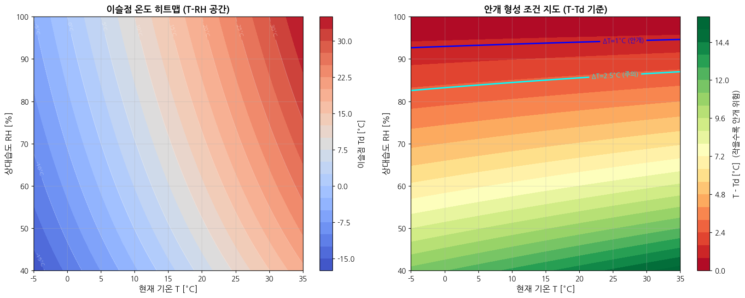
그림 3 T-RH 안개 형성 조건 히트맵. 좌: 이슬점 온도 분포 / 우: T−Td 분포 (녹색→적색으로 안개 위험 증가). 파란/남색 등고선이 안개 임계선(ΔT = 1°C, 2.5°C)
히트맵에서 고습(RH ≥ 90%)이거나 저온 조건일수록 T − Td 값이 작아져 안개 위험 구간이 넓어짐을 확인할 수 있다. 또한 동일한 상대습도 조건에서도 기온이 낮을수록 이미 이슬점에 가까운 상태임을 나타내며, 이는 Clausius-Clapeyron 방정식에서 저온 구간의 포화수증기압 변화율이 작기 때문이다.

4.2.4 Clausius-Clapeyron 기울기 분석
그림 4는 포화 곡선의 기울기 dP_sat/dT를 온도의 함수로 직접 계산하여 시각화한 것이다. 기울기는 Clausius-Clapeyron 방정식을 미분하면 dP_sat/dT = (ΔH_vap / R·T²) × P_sat로 해석적으로 구해진다.
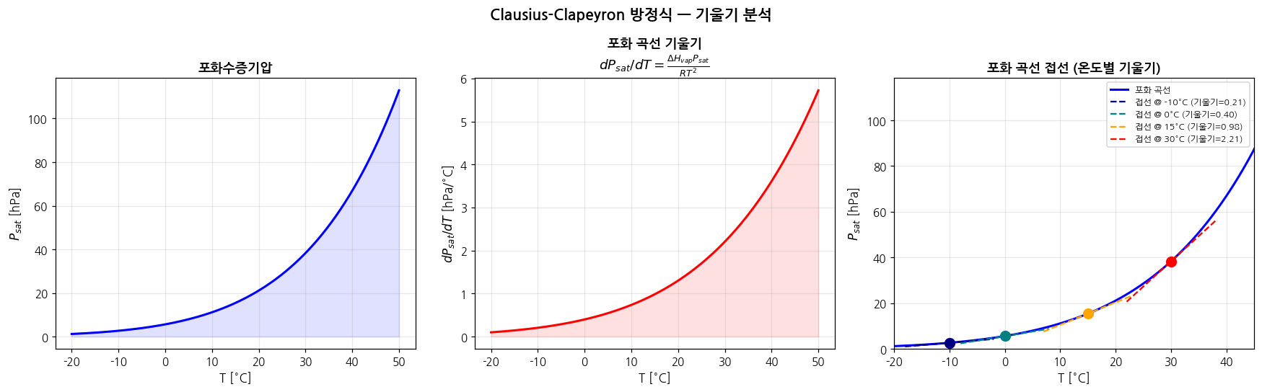
그림 4 Clausius-Clapeyron 기울기 분석.
좌: 포화수증기압 P_sat / 중: dP_sat/dT 곡선 / 우: −10, 0, 15, 30°C 접선 - 고온일수록 기울기 급증
온도 T [°C] | P_sat [hPa] | dP_sat/dT [hPa/°C] | 해석
0 | 6.1 | 0.44 | 1°C 냉각 시 0.44 hPa 감소
10 | 12.3 | 0.89 | 1°C 냉각 시 0.89 hPa 감소
20 | 23.4 | 1.72 | 1°C 냉각 시 1.72 hPa 감소
30 | 42.4 | 3.12 | 1°C 냉각 시 3.12 hPa 감소
온도가 10°C에서 30°C로 상승하면 기울기는 약 3.5배 증가한다. 이는 고온 조건에서 소량의 기온 강하만으로도 포화 상태에 도달할 수 있음을 의미한다. 여름철 새벽에 복사 안개가 자주 발생하는 이유가 이 열역학적 원리로 설명된다.

4.3 안동 지역 실측 데이터 적용
2025년 안동 지역 시간별 기상 데이터(기온, 상대습도)를 입력으로 하여 구현한 알고리즘을 실제 대기 조건에 적용하였다. 각 관측 시각의 기온과 상대습도로부터 이슬점을 계산하고, T − Td 차이에 따라 안개 위험도를 분류하였다.
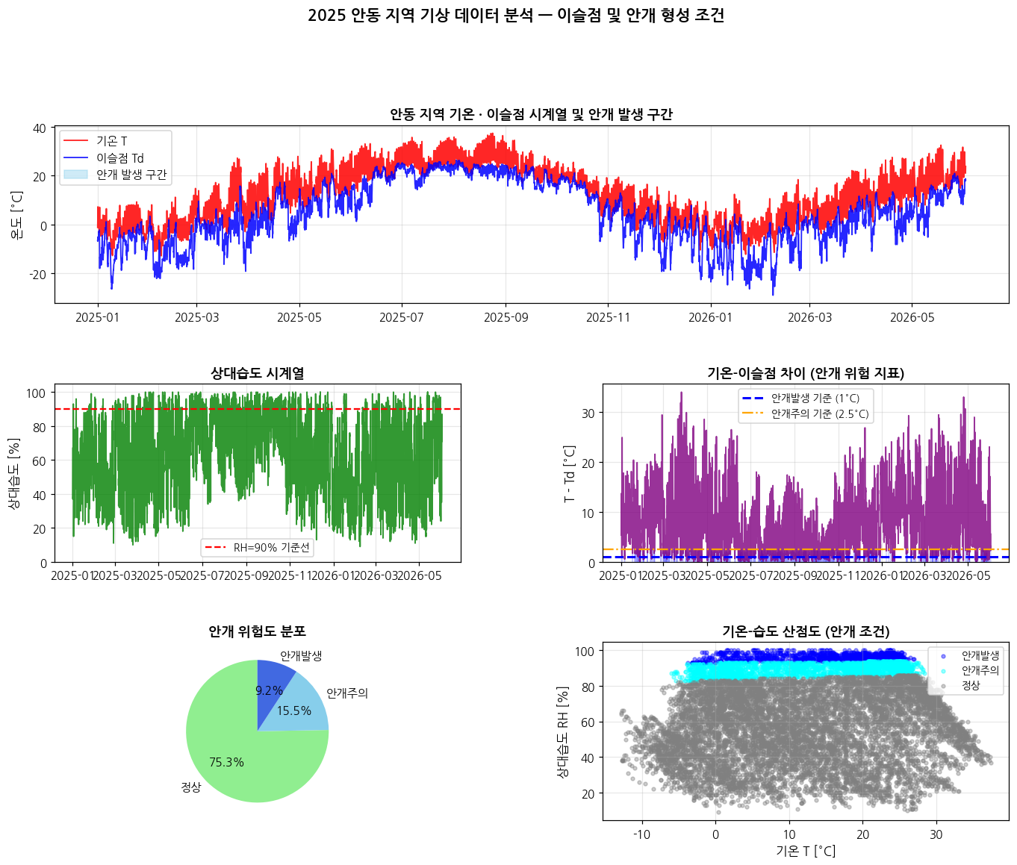
그림 4 2025 안동 지역 기상 데이터 분석. 상단: 기온·이슬점 시계열(하늘색 음영: 안개 발생 구간)
중단 좌: 상대습도 / 중단 우: T−Td 위험 지표 / 하단 좌: 안개 위험도 분포 / 하단 우: 기온-습도 산점도
시계열 그래프에서 기온과 이슬점이 근접하거나 교차하는 시간대가 안개 형성 가능 구간으로 나타난다. T − Td 시계열에서 임계선(1°C, 2.5°C) 이하로 떨어지는 시간대가 집중적으로 발생하는 조건을 분석함으로써, 안동 지역의 안개 형성 패턴을 정량적으로 확인할 수 있다.

4.4 이슬점 예측 계산 툴
현재 기온과 상대습도를 입력하면 이슬점과 안개 형성 조건을 즉시 출력하는 대화형 계산 툴을 구현하였다. 슬라이더로 기온, 상대습도, 냉각 범위를 설정하면 다음 결과가 자동 계산된다.
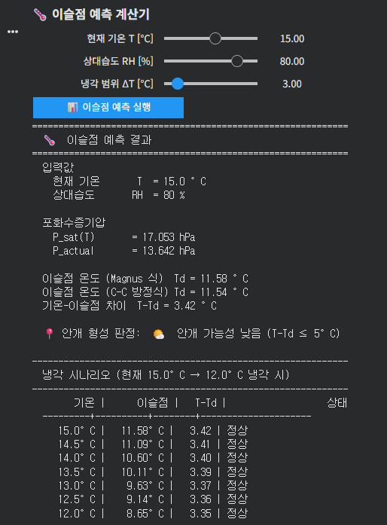
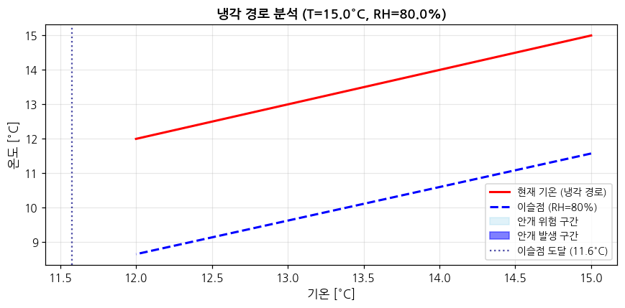
그림 5 이슬점 예측 계산기 사용 예시 결과
- 이슬점 온도 Td (Magnus 역산 및 C-C 수치 역산 두 방법 동시 출력)
- 현재 포화수증기압 P_sat(T) 및 실제 수증기압 P_actual
- T − Td 차이 및 4단계 안개 형성 판정 결과
- 냉각 시나리오 - 현재 기온에서 설정 온도까지 0.5°C 단계별 이슬점·안개 판정 표
- 냉각 경로 그래프 - 기온이 이슬점에 도달하는 지점을 시각적으로 표시

예를 들어 현재 기온 15°C, 상대습도 80% 조건을 입력하면 이슬점은 약 11.5°C, T − Td = 3.42°C 로 계산되어 "가능성 낮음" 으로 판정된다. 냉각 시나리오를 통해 기온이 약 13°C 아래로 내려갈 때부터 안개 주의 단계에 진입하고, 11.5°C에서 포화 상태에 도달함을 수치 및 그래프에서 확인할 수 있다.

[1] Alduchov, O. A., & Eskridge, R. E. (1996). Improved Magnus form approximation of saturation vapor pressure. Journal of Applied Meteorology, 35(4), 601–609.
[2] Çengel, Y. A., & Boles, M. A. (2014). Thermodynamics: An Engineering Approach(8th ed.). McGraw-Hill Education
[3] World Meteorological Organization. (2018). Guide to Instruments and Methods of Observation(WMO-No. 8, Vol. I). WMO.

